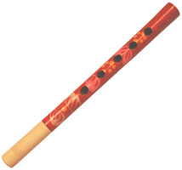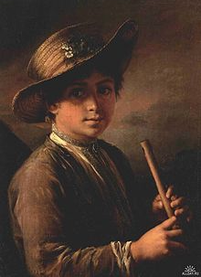 

**Название:** Дудка. Локальные названия пасвісцёл, свірасцелка, сапёлка, жалейка, шасцяруха, гуслі, пішчэлка.

**Группа:** народный музыкальный духовой инструмент.

**Происхождение:** Был известен с древних времён как пастушеский инструмент. Семейства продольных флейт - сопели и свирели. Археологические раскопки свидетельствуют, что на костяных дудках играли задолго до нашей эры. В этнографических материалах XVIII и XIX вв. упоминаются деревянные и тростниковые дудочки.

**Тембр:** имеет мягкий, ласковый звук различной окраски и силы в разных регистрах.

**Звукоизвлечение:** Хроматические звуки извлекаются благодаря неполному прикрытию пальцами звуковых отверстий. Точность звучания достигается: навыками в дыхании и подаче струи воздуха в ствол инструмента, правильном расположении самого инструмента.

**Виртуозы:**

**Устройство:** из бузинной тростины или камыша и имеющий несколько боковых отверстий, а для вдувания — мундштучок.

**Это интересно:** Чаще всего, если верит легендам и мифам, такими инструментами пользовались пастухи, очаровывая своей игрой и стадо, и диких зверей и даже природу. Например, мифологический персонаж Пан из легенд древней Греции.

**Очень весело поет,**

**Если дуете в нее.**

**Вы все на ней играете**

**И сразу отгадаете.**

**Ду-ду, ду-ду-ду.**

**Да-да, да-да-да!**

**Вот так поет она всегда.**

**Не палочка, не трубочка,**

**А что же это?..**

**(Дудочка)**

**Срезали ветку острыми ножами,**

**Запела ветка семью голосами.**

**В лесу выросла,**

**Из лесу вынесли,**

**Ножом порезали.**

**В руках плачет,**

**А кто слушает —**

**Скачет.**

**«Д» на удочку попалась**

**И никак не отцеплялась.**

**Повисела пять минут -**

**И случилось чудо тут:**

**Стала удочка короткой,**

**Издавать вдруг стала нотки.**

**Ну, скажите мне на милость,**

**Что же с удочкой случилось?**

**(Превратилась в дудочку:**

**удочка -дудочка.)**

**И. Агеева**

